**ГОУ ВПО МГТУ «СТАНКИН»**

**Кафедра ИНЭБ**

**Курсовая работа**

**На тему: «Производственное освещение»**

Выполнила: студентка группы Т-7-10

Музыка Ю.С.

Проверила: Бутримова Е.В.

Москва 2010г.

Содержание:

Введение

1. Основные световые величины и параметры, определяющие зрительные условия работы
2. Система и виды производственного освещению
3. Влияние параметров световой среды на здоровье человека
4. Основные требования к производственному освещению
5. Естественное освещение
6. Принцип расчета естественного освещения
7. Источники искусственного света
8. Светильники
9. Нормирование искусственного освещения
10. Расчет искусственного освещения

Вывод

Список используемой литературы

# Введение

Освещение рабочего места - важный фактор создания нормальных условий труда. Неудовлетворительное освещение может исказить информацию, получаемую человеком посредством зрения, кроме того оно утомляет не только зрение, но вызывает утомление организма в целом, отрицательно сказывается на состоянии центральной нервной системы. Неправильное освещение может являться причиной производственного травматизма. Освещение влияет на производительность труда и качество выпускаемой продукции. Так при выполнении операции точной сборки увеличение освещенности с 50 до 1000 лк позволяет получить повышение производительности труда до 25 % и даже при выполнении работ малой точности, не требующих большого зрительного напряжения, увеличение освещенности рабочего места повышает производительность труда на 2-3 %

Оптической областью спектра называется часть электромагнитного спектра с длиной волны = 10 - 340 нм. Она делится на:



- инфракрасное излучение ( = 340 - 770 нм), которое проявляется в основном в тепловом воздействии;



- видимое излучение ( = 770 - 380 нм): в зависимости от длины волны вызывает у человека, различные световые и цветовые ощущения: от фиолетового ( = 400 нм) до красного ( = 750 нм). Зрение наиболее чувствительно к излучению с длиной волны = 550 нм. что соответствует желто-зеленому цвету: к границам видимого спектра чувствительность уменьшается;



- ультрафиолетовое излучение ( = 380 - 10 нм). УФ излучение оказывает биологически положительное воздействие на организм человека, вызывая загар При высокой интенсивности УФ излучение способно вызвать ожог кожи. глаз. УФ излучение возникает при электро и газовой сварке, при работе кварцевых ламп, электрической дуги высокой интенсивности, лазерных установок. Защита от УФ излучений проста - их пропускают на ткань одежды и очки с простым стеклом.



**1. Основные световые величины и параметры, определяющие зрительные условия работы**

К количественным показателям производственного освещения относятся:

лучистый поток,

световой поток,

сила света,

яркость,

освещенность.

***Лучистый поток (Ф)*** - общая мощность электромагнитного излучения оптическом диапазоне длин волн. Единицей измерения служит /Вт/.

Испытываемое человеком зрительное ощущение при попадании лучистого потока на сетчатку глаза зависит не только от мощности излучения, но также и от длины волны. Излучение разных длин волн вызывают различное цветовое ощущение по цвету и интенсивности.

***Световой поток (F)*** - мощность лучистой энергии, оцениваемая по световому ощущению, которое она производит на человеческий глаз. Единица измерения (ЛМ).

***Сила света (I)***- пространственная плотность светового потока



где - телесный угол в стерадианах.



Единицей измерения является кандела (КД), которая является основной световой величиной, на которую существует государственный световой стандарт. Кандела - сила света с площади платиновой пластины равной 1/600000 м2 при температуре затвердевания платины (2042 К) и давлении 101325 Па.

***Освещенность (Е)-*** плотность светового потока на освещенной поверхности



где S - площадь поверхности. За единицу измерения принят люкс (ЛК).

***Яркость поверхности (L)-*** отношение силы света dF излучаемого элемента поверхности dS под углом к проекции этого элемента на плоскость, перпендикулярную лучу зрения.



***Блесткость -*** чрезмерная яркость - причина утомления и снижения работоспособности.

Характер зрительной работы определяется совокупностью таких параметров, как размер объекта различения, фон, контраст объекта с фоном.

Объект различения - наименьший размер рассматриваемого предмета, отдельная его часть, который необходимо различить в процессе работы (например, при работе с приборами - толщина линии градуировки шкалы; при чертежных работах - толщина самой тонкой линии на чертеже).

**Фон -** поверхность, непосредственно прилегающая к объекту различения, на которой он рассматривается. Фон характеризуется коэффициентом отражения , под которым понимается способность поверхности отражать падающий на нее световой поток.



В зависимости от величины коэффициента отражения фон может быть:

- светлым (р > 0,4);

- средним (р = 0,2 т 0,4);

- темным (р < 0,2').

Контраст объекта различения с фоном определяется из выражения



где Вф, Во - яркость фона и объекта различения соответственно.

Контраст может быть:

- большим (К > 0,5);

- средним (К = 0,2 ^ 0,5);

- малым (К < 0,2).

# 2. Система и виды производственного освещения

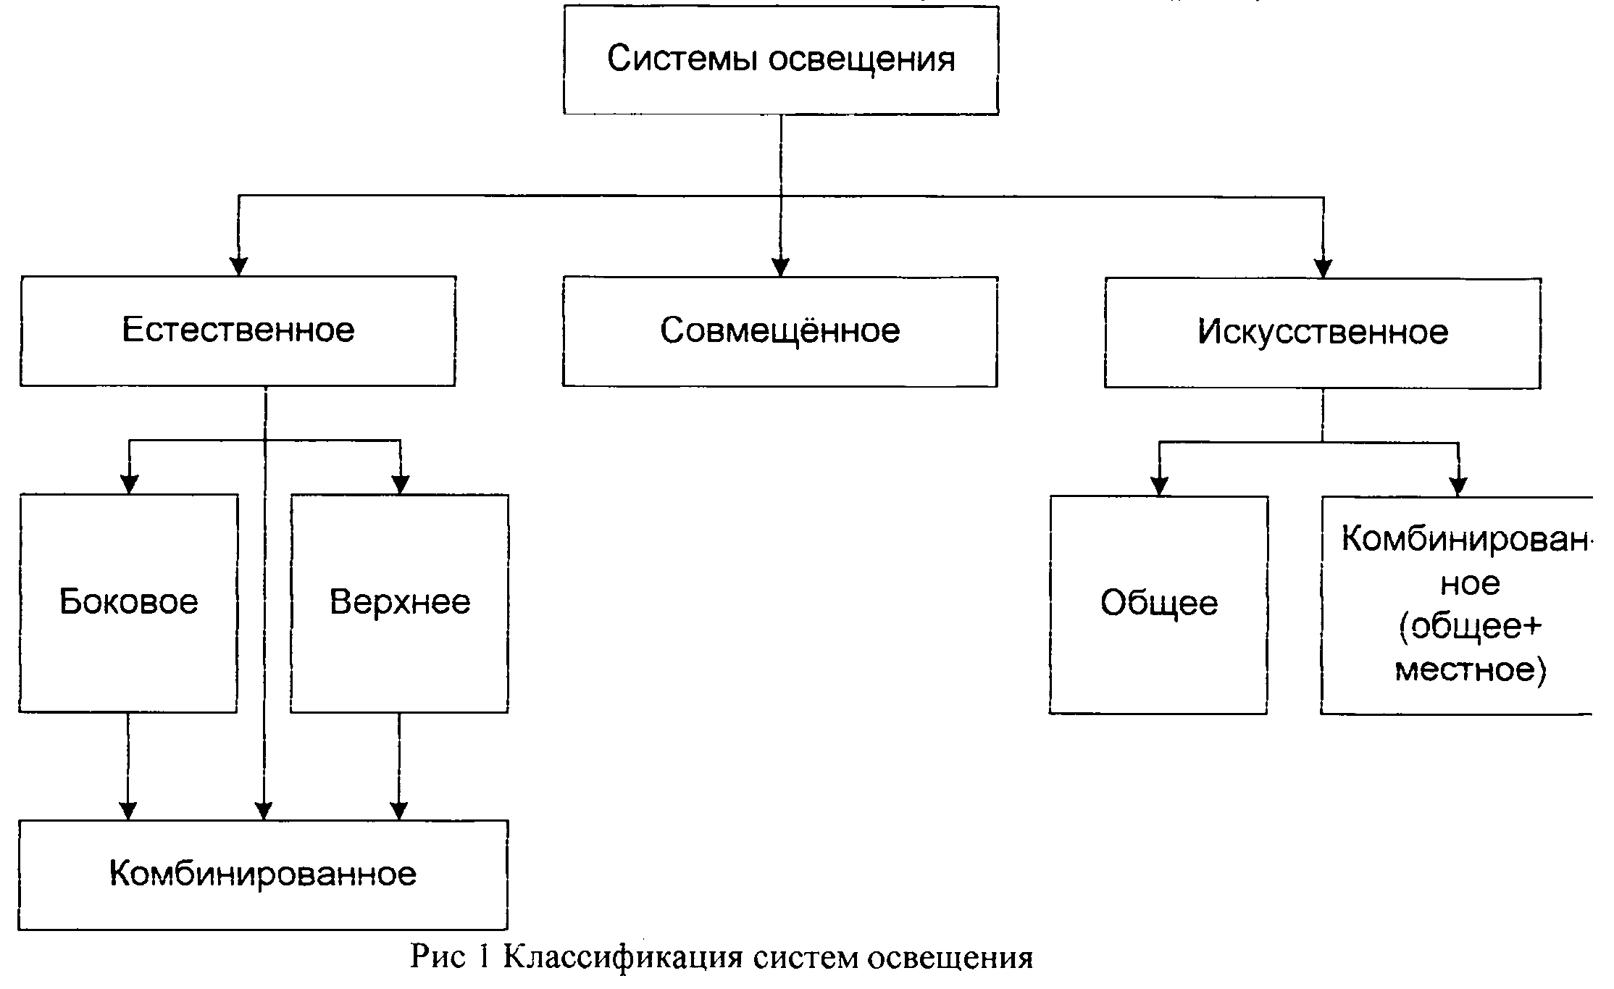

Системы производственного освещения можно классифицировать в зависимости от источника света и по конструктивному исполнению (рис.1).

По источнику света производственное освещение может быть:

* - естественным, созданным небесным светом,
* - искусственным, осуществляемым электрическими лампами;
* - совмещенным, представляющим собой сочетание естественного и искусственного.

|  |  |  |  |  |  |  |  |  |  |  |  |
| --- | --- | --- | --- | --- | --- | --- | --- | --- | --- | --- | --- |
| Степень  точности  зрительной  работы | Наимен.  размер  объекта  различе-ния | Зритель-ная  Работа | | Контраст  объекта  различения  с фоном | Характеристика  фона | Освещение | | | | | |
|  | Разряд | Подра-зряд |  |  | Искусственное | | Естественное | | Совмещенное | |
| Комби-ниро-ванное | Общее | Верхн. или  комбиниров. | Боковое | Верхнее или  Комбиниров-анное | Боковое |
| Освещенность, лк | | КЕО % | | КЕО % | |
| Наивыс | менее 0, 5 | I | а | Малый | Темный | 5000 | 1500 |  |  |  |  |
| шая |  |  | б | Малый | Средний | 4000 | 1250 |  |  |  |  |
|  |  |  |  | Средний | Темный |  |  |  |  |  |  |
|  |  |  | в | Малый | Светлый | 2500 | 750 |  |  |  |  |
|  |  |  |  | Средний | Средний |  |  |  |  |  |  |
|  |  |  |  | Большой | Темный |  |  | 10 | 3,5 | 6 | 2 |
|  |  |  | г | Средний | Светлый | 1500 | 400 |  |  |  |  |
|  |  |  |  | Большой | *а* |  |  |  |  |  |  |
|  |  |  |  | *а* | Средний |  |  |  |  |  |  |
| Очень | 0,15-0, 3 | II | а | Малый | Темный | 4000 | 1250 |  |  |  |  |
| высокая |  |  | б | Малый | Средний | 3000 | 750 |  |  |  |  |
|  |  |  |  | Средний | Темный |  |  |  |  |  |  |
|  |  |  | в | Малый | Светлый | 2000 | 500 | 7 | 2,5 | 4,2 | 1,5 |
|  |  |  |  | Средний | Средний |  |  |  |  |  |  |
|  |  |  |  | Большой | Темный |  |  |  |  |  |  |
|  |  |  | г | Средний | Светлый | 1000 | 300 |  |  |  |  |
|  |  |  |  | Большой | *(,(,* |  |  |  |  |  |  |
|  |  |  |  | *а* | Средний |  |  |  |  |  |  |
| Высокая | 0, 3-0, 5 | III | а | Малый | Темный | 2000 | 500 |  |  |  |  |
|  |  |  | б | Малый | Средний | 1000 | 300 |  |  |  |  |
|  |  |  |  | Средний | Темный |  |  |  |  |  |  |
|  |  |  | в | Малый | Светлый | 750 | 300 | 5 | 2 | 3 | 1,2 |
|  |  |  |  | Средний | Средний |  |  |  |  |  |  |
|  |  |  |  | Большой | Темный |  |  |  |  |  |  |
|  |  |  | г | Средний | Светлый |  |  |  |  |  |  |
|  |  |  |  | Большой | *а* | 400 | 200 |  |  |  |  |
|  |  |  |  | && | Средний |  |  |  |  |  |  |
| Средняя | 0,5-1 | IY | a | Малый | Темный | 750 | 300 |  |  |  |  |
|  |  |  | 6 | Малый | Средний | 500 | 200 |  |  |  |  |
|  |  |  |  | Средний | Темный |  |  |  |  |  |  |
|  |  |  | в | Малый | Светлый | 400 | 200 | 4 | 1,5 | 2,4 | 0,9 |
|  |  |  |  | Средний | Средний |  |  |  |  |  |  |
|  |  |  |  | Большой | Темный |  |  |  |  |  |  |
|  |  |  | г | Средний | Светлый | 300 | 150 |  |  |  |  |
|  |  |  |  | Большой | Средний |  |  |  |  |  |  |
| Малая | 1-5 | Y | а б | Малый Малый | Темный Средний | 300 200 | 200 150 |  |  |  |  |
|  |  |  |  | Средний | Темный |  |  |  |  |  |  |
|  |  |  | в | Малый | Светлый | - | 150 | 3 | 1 | 1,8 | 0,6 |
|  |  |  |  | Средний | Средний |  |  |  |  |  |  |
|  |  |  |  | Большой | Темный |  |  |  |  |  |  |
|  |  |  | г | Средний | Светлый | - | 100 |  |  |  |  |
|  |  |  |  | Большой |  |  |  |  |  |  |  |
|  |  |  |  | *а* | Средний |  |  |  |  |  |  |
| Очень | Более 5 | YI | - | Независимо от | | - | 150 | 2 | 0,5 | 1,2 | 0,3 |
| малая |  |  |  | характеристик фона и | |  |  |  |  |  |  |
|  |  |  |  | контраста объекта с | |  |  |  |  |  |  |
|  |  |  |  | фоном | |  |  |  |  |  |  |

***Естественное освещение*** по своему спектральному составу является наиболее приемлемым; в нем больше необходимых человеку ультрафиолетовых лучей; оно обладает высокой диффузностью (рассеянностью) света, что весьма благоприятно для зрительных условий работы.

Естественное освещение подразделяют на;

- боковое, осуществляемое через световые проемы в наружных стенах;

- верхнее, организованное через световые проемы в крыше (фонари, купола);

- комбинированное, представляющее собой совокупность верхнего и бокового естественного освещения.

***Искусственное освещение*** по конструктивному исполнению может быть двух систем:

- общее, когда освещается все производственное помещение;

- комбинированное, когда к общему добавляется местное освещение, концентрирующее световой поток непосредственно на рабочих местах.

По функциональному назначению искусственное освещение подразделяют на следующие виды:

- рабочее - для обеспечения нормальной работы, прохода людей и движения транспорта;

- аварийное - устраивается для продолжения работы в случае внезапного отключения рабочего освещения, наименьшая освещенность рабочих поверхностей, требующих обслуживания при аварийном режиме, должна составлять 5% освещенности, нормируемой для рабочего освещения при системе общего освещения;

- эвакуационное - для эвакуации людей из помещения при аварийном отключении рабочего освещения. Эвакуационное освещение должно обеспечивать наименьшую освещенность в помещениях на полу не менее 0,5 лк, а. на открытых территориях - не менее 0,2 лк.

- охранное - для освещения площадок предприятия;

- дежурное - для освещения помещений;

- оритемное - УФ облучение для компенсации "солнечного голодания";

- бактерицидное - УФ облучение для обеззараживания воздуха помещения.

**3. Влияние параметров световой среды на здоровье человека**

Свет является необходимым условием существования человека. ОН влияет на состояние высших психических функций и физиологические процессы в организме. Хорошее освещение действует тонизирующее, создает хорошее настроение, улучшает протекание основных процессов высшей нервной деятельности.

В зависимости от спектрального состава свет может оказывать возбуждающее действие и усиливать чувство тепла (оранжево-красный), или, наоборот, - успокаивающее (желто – зеленый), или усиливать тормозные процессы (сине – фиолетовый) (рис. 2). Это используется при эстетическом оформлении производственных помещений, окраске оборудования и стен:

* Холодные тона – при высоких температурах и наличии источников тепловыделений, в жарком климате.
* Теплые тона – в случае понижения температуры, необходимости тонизирующего влияния производственной среды на работающих.

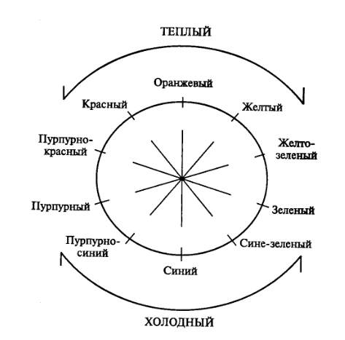

Рис. 2. Тональности «теплых» и «холодных» цветов

Наиболее широко используется зеленый цвет, оказывающий благоприятное психологическое воздействие.

Наиболее значительное влияния освещения оказывает на функцию зрения, а через нее на производительность труда. Рациональное освещение играет важную роль в профилактике производственного травматизма.

Согласно статистике в среднем при различных видах производственной деятельности число несчастных случаев, связанных с неудовлетворительным освещением, составляет 30…50% от общего количества. При зрительных работах, не требующих высокой точности, около 1,5% травм со смертельным исходом происходит по причине плохого освещения. Травматизм глаз при таких работах, непосредственно связанный с неудовлетворительным освещением, составляет от 18% до 25%. Причиной травматизма может быть как непосредственное ухудшение видимости в рабочей зоне, так и повышенное утомление работника вследствие работы в условиях неудовлетворительного освещения.

Кроме травматизма, неблагоприятные условия освещения могут вызывать утомление зрительного анализатора (при систематическом воздействии – развитие дефектов зрения), снижать работоспособность, приводить к профессиональным заболеваниям.

Возможность отрицательного воздействия условий освещения на работников определяется рядом факторов:

* Отсутствием или недостаточностью естественного света;
* Пониженной освещенностью;
* Повышенной яркостью;
* Прямой или отраженной блескостью;
* Повышенной пульсацией освещенности;
* Повышенным уровнем ультрафиолетового излучения.

С отсутствием естественного света связанно явление «светового голодания».

Световое голодание – это состояние организма, обусловленное дефицитом ультрафиолетового излучения и проявляющееся в нарушении обмена веществ и снижении сопротивляемости организма. Кроме того, продолжительная работа в помещении без естественного света может оказывать неблагоприятное психофизиологическое воздействие на персонал из – за отсутствия связи с внешним миром, ощущения замкнутости пространства.

Для компенсации ультрафиолетовой недостаточности используются УФ – облучательные установки длительного действия (совмещенные с осветительными установками) и облучательные установки кратковременного действия (фонари).

В помещениях без естественного света применяются газоразрядные источники света со спектральным составом, близким к естественному, устройства динамического освещения, а также используются специальные архитектурные приемы, имитирующие естественное освещение (витражи, ложные окна и т.п.).

Любая работа (например, чтение) может выполнятся в очень большом диапазоне уровне освещенности. Однако ее эффективность (скорость чтения) будет меняться так, как это показано на рисунке 3.

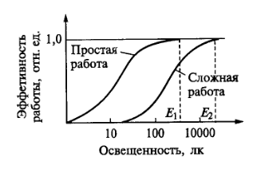

Рис. 3. Влияние освещенности на эффективность зрительной работы

До некоторого уровня освещенности работы выполнятся не может (текст невиден, скорость чтения равна нулю), затем эффективность зрительной работы возрастает и в некоторой точке достигает максимума. Дальнейший рост освещенности не приводит к увеличению эффективности (скорость чтения не меняется). Освещенность, соответствующую этому значению (точке насыщения кривой), называют оптимальной освещенностью. Однако нормируемы значения освещенности, как правило, из – за экономических соображений соответствуют эффективности ниже максимальной.

Неблагоприятные условия для зрительных работ возникают не только при пониженной, но и чрезмерной освещенности. При очень большой освещенности поверхности и высоком коэффициенте отражения в результате повышенной яркости может возникать слепящее действие, состояние зрительного дискомфорта.

Предотвращению отрицательного воздействия повышенной яркости способствует правильно устройство осветительных установок, соблюдение требуемых уровней освещенности.

Кроме освещенности на эффективность зрительной работы влияют также показатели качества освещения.

В частности, работа в условиях освещения пульсирующим светом снижает работоспособность органа зрения, вызывает повышенное утомление, головные боли и т.д. Кроме того, наличие в поле зрения движущихся и вращающихся предметов, даже при низких значения коэффициента пульсации, может вызвать стробоскопический эффект и привести к производственному травматизму.

Стробоскопический эффект – кажущееся изменение или прекращение движения предмета, освещаемого светом, периодически изменяющимся с частотой. Например, если вращающейся белый диск с черным сектором освещать вспышками, то сектор будет казаться неподвижным при равенстве частоты вращения диска и частоты вспышки; медленно движущимся в обратную сторону при частоте вспышке больше частоты вращения диски и медленно движущимся в туже сторону при частоте вспышки меньше частоты вращения диска.

Устранение стробоскопического эффекта осуществляется ограничением коэффициента пульсации, которое достигается:

* Включением ламп по схемам, обеспечивающим питание части ламп в светильнике отстающим, части ламп – опережающим током, что достигается использованием различных типов пускорегулирующих аппаратов (ПРА) (светотехнических изделий, с помощью которых осуществляется питание лампы от электрической сети);
* Поочередным присоединением соседних светильников в ряду к разным фазам;
* Питание различных ламп в многоламповых светильниках от разных фаз;
* Использование в светильниках высокочастотных ПРА.

К вредным факторам искусственного освещения относится также повышенный уровень ультрафиолетового излучения, имеющий место при неправильном устройстве ультрафиолетовых облучательных установок и при использовании газоразрядных ламп высокого давления, которые имеют в своем спектре значительную долю ультрафиолетового излучения.

# 4.Основные требования к производственному освещению

Каждое производственное помещение имеет определенное назначение, поэтому устраиваемое в нем освещение должно учитывать характер возникающих зрительных задач.

1. Освещенность на рабочем месте должна соответствовать зрительному характеру работ/характеристике фона и контраста объекта с фоном. Согласно нормам (СНиП 23-05-95), все виды работ условно разбиты на 8 зрительных разрядов в зависимости от размера наименьшего различимого объекта:

1 "а" < 0.15 мм

2 "а"= 0.15...0.3 мм

3 "а" = 0.3...0.5 мм и т.д. до 8-го разряда и 4 разряда (а, б, в, г) в зависимости от сочетания фона и контраста.

Увеличение освещенности повышает яркость объектов, что улучшает их видимость и сказывается на росте производительности труда. Однако имеется предел, при котором дальнейшее увеличение освещенности не дает эффекта, поэтому необходимо улучшать качественные характеристики освещения.

2. Необходимо обеспечить достаточно равномерное распределение яркости на рабочем месте и в пределах окружающего пространства. Предпочтительнее использовать комбинированную систему естественного освещения или общее искусственное освещение. Светлая окраска потолка, стен и производственного оборудования способствует выполнению данного требования .

3. На рабочем месте должны отсутствовать резкие тени. Особенно недопустимы движущиеся тени, способствующие увеличению травматизма.

4. В поле зрения должна отсутствовать прямая и отраженная блесткость (приводящая к ослеплению зрения).

Показатель ослепленности (Р) - критерий оценки слепящего действия осветительной установки, характеризующий снижение видимости при наличии ярких источников света в поле зрения



где V1 и V2 - видимость соответственно при экранированных и открытых источниках света в поле зрения работающих.

Видимость (V)- определяется числом пороговых контрастов в действительном контрасте объекта с фоном Кдейств, характеризует способность глаза воспринимать объект



5. Величина освещенности должна быть постоянной во времени и равномерна по площади (Е(T) = const, E(S) = const). Коэффициент пульсации освещенности (Kn) - критерий оценки глубины колебаний светового потока газоразрядных ламп при питании с переменным током 50 Гц.

6. Следует выбрать оптимальную направленность светового потока, что позволяет, в одних случаях, рассмотреть внутренние поверхности деталей, в других - различить рельефность элементов рабочей поверхности. Оптимальный угол падения лучей = 60° к нормали поверхности, при этом видимый контраст объекта, с фоном максимален.



7. Следует рационально выбрать тип источника света (ламп) по спектральному составу для обеспечения правильной цветопередачи.

8. Все элементы осветительных установок - светильники, электро проводники, групповые щитки, трансформаторы и т.п. должны быть электро безопасными, а также не должны быть причиной возникновения пожара и взрыва.

9. Осветительная установка должна быть проста, надежна и удобна в эксплуатации.

# 5. Естественное освещение

При естественном освещении создаваемая освещенность изменяется в очень широких пределах. Эти изменения обусловлены временем дня, года и метеорологическими факторами: характером облачности и отражающими свойствами земного покрова. Поэтому естественное освещение нельзя количественно задавать величиной освещенности. В качестве нормируемой величины для естественного освещения принята, относительная величина коэффициент естественной освещенности КЕО.

КЕО есть выраженное в процентах отношение освещенности в данной точке внутри помещения Ев к одновременному значению наружной горизонтальной освещенности Ен, создаваемой светом всего небосвода;



Таким образом, КЕО оценивает размеры оконных проемов, вид остекления и переплетов, их загрязнение, т.е. способность системы естественного освещения пропускать свет.

Естественное освещение в помещении регламентируется нормами СНиП 23-05-95 "Естественное и искусственное освещение". Нормативное значение КЕО с учетом характера выполняемой зрительной работы, системы естественного освещения, района расположения здания следует рассчитывать по формуле:



где Ен - нормированное значение КЕО (%);

Ет – табличное значение КЕО (%), определяемое по СНиП 23-05-95

m - коэффициент светового климата, определяемый в зависимости от района расположения здания;

с - коэффициент солнечности климата, определяемый в зависимости от ориентации здания относительно сторон света.

Освещенность помещения естественным светом характеризуется коэффициентом естественной освещенности ряда точек, расположенных в пересечении вертикальной плоскости характерного разреза помещения и горизонтальной плоскости, находящейся на высоте 0,8 м над уровнем пола и принимаемой за условную рабочую поверхность.

При боковом естественном освещении минимальное значение освещенности нормируется :

- при одностороннем - в точке, расположенной на расстоянии 1 м от стены, наиболее удаленной от световых проемов;

- при двустороннем - в точке посередине помещения на пересечении вертикальной плоскости характерного разреза помещения и условной рабочей поверхности.

При верхнем и комбинированном естественном освещении нормируется среднее значение КЕО.

**6. Принцип расчета естественного освещения**

Расчет естественного освещения производится путем определения КЕО в различных точках характерного разреза, помещения. Учитывается световой поток прямого диффузного света небосвода, а также света, отраженного от внутренних поверхностей помещения и от противостоящих зданий.

Результат расчета естественного освещения - определение площади световых проемов и их размещение.

Таблица 1 - Коэффициенты естественной освещенности для производственных помещений. В таблицн приведены значения КЕО для зданий, расположенных в III поясе светового климата (енIII ).

|  |  |  |  |  |
| --- | --- | --- | --- | --- |
| Характеристика зрительной работы по степени точности | Наименьший размер объекта различения в мм | Разряд зрительной работы | Значение коэффициента в % при естественном освещении | |
| верхнем и комбинированном | боковом |
| Наивысшей точности | Менее 0,15 | I | 10 | 3,5 |
| Очень высокой точности | От 0,15 до 0,3 | II | 7 | 2,5 |
| Высокой точности | От 0,3 до 0,5 | III | 5 | 2,0 |
| Средней точности | От 0,5 до 1,0 | IV | 4 | 1,5 |
| Малой точности | От 1,0 до 5,0 | V | 3 | 1,0 |
| Грубая | Более 5,0 | VI | 2 | 0,5 |
| Работа с самосветящимися материалами и изделиями в горячих цехах |  | VII | 3 | 1,0 |
| Общее наблюдение за ходом производственного процесса: | | | | |
| постоянное наблюдение |  | VIII | 1 | 0,3 |
| периодическое наблюдение за состоянием оборудования |  | VIII | 0,7 | 0,2 |
| Работа на механизированных складах |  | VIII | 0,5 | 0,1 |

Для расчета естественного освещения необходимо иметь следующие данные: длину и ширину помещения, количество проемов, значение коэффициента отражения стен и потолка, коэффициентов светопропускания и затенения окон противостоящими зданиями, а также степень точности выполняемой работы.



Для обеспечения нормированного значения КЕО площадь световых проемов определяется по формуле:

- при боковом освещении



где ей - нормированное значение КЕО;

So, Sф - площадь окон и фонарей соответственно;

Sn - площадь пола;

- общий коэффициент светопропускания, характеризующий потерю света, в материале остекления;



r1,r2 - коэффициент, учитывающий повышение КЕО за счет отраженного света; Ориентировочно значение r1 можно принимать в пределах 1.5-3.0; причем большее значение при боковом одностороннем освещении, меньшее при боковом двухстороннем; r2 выбирают в пределах 1.1-1.4

- световая характеристика окна и фонаря;



Кзд - коэффициент, характеризующий затенение окон от противостоящих зданий 1.0-1.5

Кр - коэффициент запаса (принимается равным 1,5-2), причем меньшее значение используется при вертикальном светопропускании

Определив площадь световых проемов Snp и зная площадь окон Sок. определяют количество окон .



# 7. Источники искусственного света

При выборе источника света искусственного освещения принимают во внимание следующие характеристики:

1. электрические (номинальное напряжение, В; мощность лампы, ВТ)

2. светотехнические (световой поток лампы, лм; максимальная сила света Imax, КД).

3. эксплуатационные (световая отдача лампы ф = F/P, лм/Вт; полезный срок службы);

4. конструктивные (форма колбы лампы, форма тела накала прямолинейная, спиральная; наличие и состав газа, заполняющего колбу, его давление).

В качестве источников света применяют газоразрядные лампы и лампы накаливания.

Лампы накаливания - источник света теплового излучения.

Преимущества - удобство в эксплуатации (могут работать при значительных отклонениях напряжения сети от номинального, практически не зависят от условий окружающей среды и температуры, световой поток к концу срока службы снижается незначительно -15%), простота изготовления.

Недостатки - низкая световая отдача (7-20 лм/Вт), малый срок службы (до 2,5 тыс. ч), в спектре преобладает желто-красная часть, искажают цветопередачу.

Разновидности ламп накаливания - вакуумные, газонаполненные, галогенные.

Газоразрядные лампы - источники света, в которых излучение оптического диапазона спектра возникает в результате электрического разряда в атмосфере инертных газов и паров металлов, а также за счет явления люминесценции.

Преимущества- большая световая отдача ("/50-100 лм/Вт), большой срок службы (10 тыс.ч), возможность получить световой поток практически в любой части спектра, подбирая соответствующим образом инертные газы и пары металлов.

Недостатки - пульсация светового потока, возможность стробоскопического эффекта, длительный период разгорания ("10-15 с). Разновидности газоразрядных ламп - люминесцентные (дневного света ДД, белого света ЛБ и др.), дуговые ртутные люминесцентные ДРЛ, галогенные ДРД (дуговые ртутные с диодом), ксеноновые ДКсТ (дуговые ксеноновые трубчатые) и ряд др.

**8. Светильники**

Светильник представляет собой источник света и осветительную арматуру. Функциональное назначение светильников:

- перераспределение светового потока лампы.;

- предохранение глаз работающего от воздействия больших яркостей источника света.

Характеристики светильников:

- кривая силы света в полярной системе координат - характеризует светильник с точки зрения распределения световой энергии

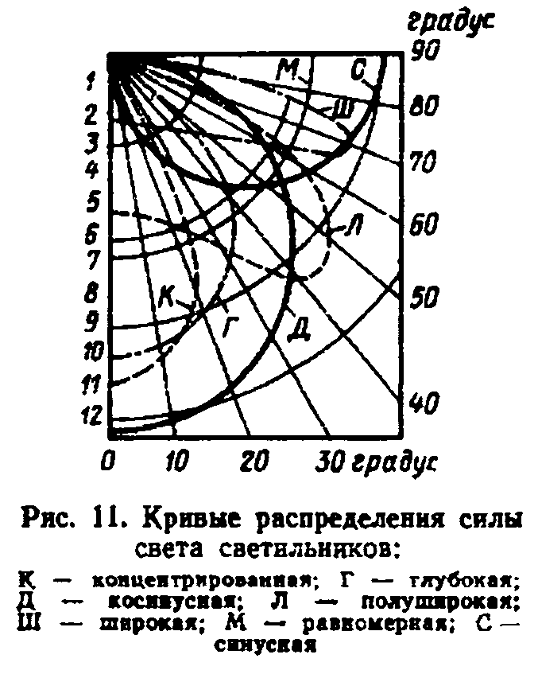

- угол защиты - угол между горизонталью и линией, соединяющей нить накала с. противоположным краем отражателя.

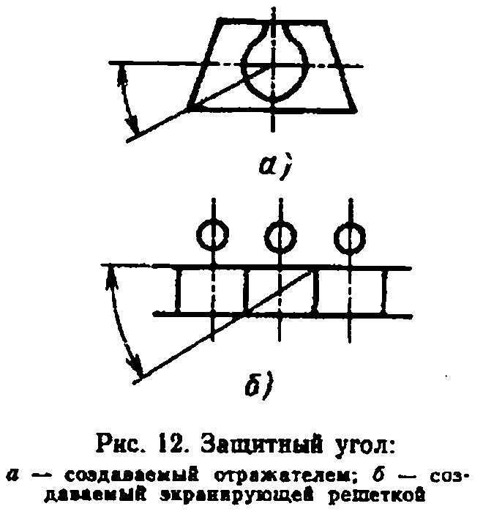

КПД - отношение фактического светового потока светильника к световому потоку лампы



По распределению светового потока различают светильники прямого, рассеянного, отраженного света.

По конструктивному исполнению

- открытые,

- закрытые,

- пыленепроницаемые,

- влаго и взрывозащищенные.

По назначению - светильники общего и местного освещения.

# 9. Нормирование искусственного освещения

Искусственное освещение нормируется в соответствии со СНиП 23-05-95. Нормируемыми характеристиками искусственного освещения являются:

- количественные - величина минимальной освещенности;

- качественные - показатель ослепленности и дискомфорта, глубина пульсации освещенности.

Величина минимальной освещенности устанавливается по характеристике зрительной работы, которую определяют наименьшим размером объекта различения, контрастом объекта о фоном и характеристикой фона. Различают 8 разрядов и 4 подразряда работы в зависимости от степени зрительного напряжения. Деление разрядов на подразряды дает возможность более дифференцирование выбрать освещенность для каждой зрительной работы.

Для газоразрядных ламп нормируемая величина освещенности выше, чем для ламп накаливания из-за большей светоотдачи этих ламп. В том и другом случаях относительная экономичность системы освещения или источников света используется для приближения к оптимальным условиям освещения.

1. **Расчет искусственного освещения**

Задачей расчета искусственного освещения является определение потребной мощности электрической осветительной установки для создания в производственном помещении заданной освещенности. Проектирование искусственного освещения осуществляют в следующей последовательности:

1. Выбор типа. источника света. Для общего освещения производственного помещения, как правило, применяют газоразрядные лампы, для местного - лампы накаливания.

2. Определение системы освещения (общее или комбинированное). Эффективнее система комбинированного освещения, но в гигиеническом отношении система общего освещения более совершенна, т.к. создает равномерное распределение световой энергии. Местное освещение повышает освещенность, а также создает необходимую направленность светового потока. В производственном помещении не допускается использовать одно местное освещение (для исключения частой переадаптации зрения ввиду неравномерности освещения).

3. Выбор типа светильников с учетом характеристик светораспределения, ограничения прямой блескости, по экономическим показателям, условиям среды, а также с учетом требований взрыво- и пожа-робезопасности.

4. Определение количества светильников и их распределение, Светильники могут располагаться рядами, в шахматном порядке, ромбовидно.

5. Определение нормы освещенности на рабочих местах (в зависимости от размера объекта различения, фона, контраста).

Расчет искусственного освещения осуществляют следующими методами:

1. метод светового потока (Ecp=f(F));

2. точечный метод (E=f(I));

3. метод удельной мощности.

**Метод коэффициента использования светового потока** применим для расчета общего равномерного освещения при горизонтальной рабочей поверхности. Световой поток лампы (или группы ламп светильника) определяется изображением:



где Ен освещенность в соответствии с нормами,

S - площадь помещения,

k - коэффициент запаса (1.4...1.8),

Z - коэффициент неравномерности освещенности по помещению (1.1...1.2),

N - количество светильников,

- коэффициент использования светового потока - зависит от геогеометрии помещения, коэффициента отражения потолка и стен, типа светильника.



Определив Fл, подбирается по справочнику ближайшая стандартна лампа и определяется общая электрическая мощность осветительной установки.

[Вт]



Допускается отклонение расчетного светового потока от фактического на величину -10% - +20%

**Точечный метод** пригоден для расчета любой системы освещения при произвольно-ориентированных рабочих поверхностях. В основу метода положено уравнение, связывающее освещенность и силу света (закон сохранения энергии для светотехники).



Для практических расчетов используют введение коэффициента запаса и производят замену г на h/cos(), тогда



Определив освещенность от условной лампы, подсчитывают необходимый поток лампы для создания освещенности в соответствии с нормами

[лм]



Подбирают стандартную ближайшую лампу, обеспечивающую рассчитанный световой поток и, наконец, рассчитывают суммарную электрическую мощность всей системы освещения.

**Метод удельной мощности** является наиболее простым, но наименее точным, поэтому его используют при ориентировочных расчетах.

Метод позволяет определить мощность лампы Рд (Вт) для создания в помещении нормируемой освещенности:



где р - удельная мощность, Вт/м2;

S - площадь помещения, м2;

n - число ламп в осветительной установке.

Удельная мощность представляет собой частное от деления суммарной мощности лампы на площадь помещения. Она зависит от выбранной нормы освещения, типа светильника, высоты его подвеса, отражающих свойств помещения.

Имеются таблицы удельной мощности, составленные на основе рассчитанных для типовых значений коэффициента использования светового потока. При пользовании этими таблицами расчетные значения для освещения 100 лк от реально применяемых светильников округляется делением табличных значений на выражение в долях единицы значения КПД светильников.

Пример расчета:

В помещении площадью S=A*B=16*10=160 m2 с рn=0.5; рс=0.3; рр=0.1 на

расчетной высоте h=3.2 m предполагается установить светильники типа ЛСП 02-2х40-10 (КСС типа Д-3, КПД=60%) с ЛЛ типа ЛБ.

Требуется определить необходимое число светильников для создания освещенности Е=300 лк при коэффициенте запаса rз =1.8 и коэффициенте неравномерности z= 1.1.

В таблице находим =2.9 Вт/м2. Но так как в таблице Е= 100лк, rз=1.5 и КПД = 100%, то пропорциональным пересчетом определяем



Вт/м2



Число светильников

шт.



Таким образом, принимаем три ряда светильников (итого 36).

**Вывод**

В производственных помещениях предусматривается естественное, искусственное и совмещенное освещение. Помещения с постоянным пребыванием персонала должны иметь естественное освещение. При работе в темное время в производственных помещениях используют искусственное освещение. В случаях выполнения работ наивысшей точности применяют совмещенное освещение.

В соответствии со "Строительными нормами и правилами" СНиП 23-05-95 освещение должно обеспечить: санитарные нормы освещенности на рабочих местах, равномерную яркость в поле зрения, отсутствие резких теней и блескости, постоянство освещенности по времени и правильность направления светового потока. Освещенность на рабочих местах и в производственных помещениях должна контролироваться не реже одного раза в год. Для измерения освещенности используется объективный люксметр (Ю-16, Ю-116, Ю-117). Принцип работы люксметра основан на измерении с помощью миллиамперметра тока от фотоэлемента, на который падает световой поток. Отклонение стрелки миллиамперметра пропорционально освещенности фотоэлемента. Миллиамперметр проградуирован в люксах.

Фактическая освещенность в производственном помещении должна быть больше или равна нормируемой освещенности. При несоблюдении требований к освещению развивается утомление зрения, понижается общая работоспособность и производительность труда, возрастает количество брака и опасность производственного травматизма. Низкая освещенность способствует развитию близорукости. Изменения освещенности вызывают частую переадаптацию, ведущую к развитию утомления зрения.

Нормы освещенности рабочих мест регламентируются СНиП 23-05-95.

При установлении нормы освещенности необходимо учитывать: размер объекта различения, контраст объекта с фоном и характер фона. На основании этих данных по таблицам НиП 23-05-95 определяется норма освещенности.

**Список используемой литературы:**

1. Безопасность жизнедеятельности. Конспект лекций. Ч. 2/ П.Г. Белов, А.Ф. Козьяков. С.В. Белов и др.; Под ред. С.В. Белова. - М.: ВАСОТ. 1993.
2. Безопасность жизнедеятельности/ Н.Г. Занько. Г.А. Корсаков, К. Р. Малаян и др. Под ред. О.Н. Русака. - С.-П.: Изд-во Петербургской лесотехнической академии, 1996.
3. Белов С.В. Проблемы безопасности при чрезвычайных ситуациях. - М.: ВАСОТ. 1993.
4. Белов С.В., Морозова Л.Л., Сивков В.П. Безопасность жизнедеятельности. Ч. 1.--М. ВАСОТ, 1992
5. Иванов В.С. Охрана труда. - М., Просвещение, 2003.
6. Крылов В.К. Освещение производственных объектов. - М., ВЗИИТ, 1995.
7. Охрана труда на производстве. Под ред. О.Н. Русака. - СПб.: Изд-во «Знание», 2001.
8. Русак О.Н. Введение в охрану труда. -Л.: изд-во Ленинград, лесотехнической академии, 1982.
9. Сердюк В.С. Охрана труда. Омск, ОГТУ, 2002.
10. Глебова Е.В. Производственная санитария и гигиена труда. – М.: «Высшая школа», 2007.